**Titre document**

Table des matières

Chapitre 1 2

Titre 1 2

Titre 2 2

Chapitre 2 2

Titre 1 2

Chapitre 3 2

Titre 1 2

Chapitre 4 2

Titre 1 2

Chapitre 5 2

Titre 1 2

Chapitre 6 2

Titre 1 2

# 

# Programmes simples

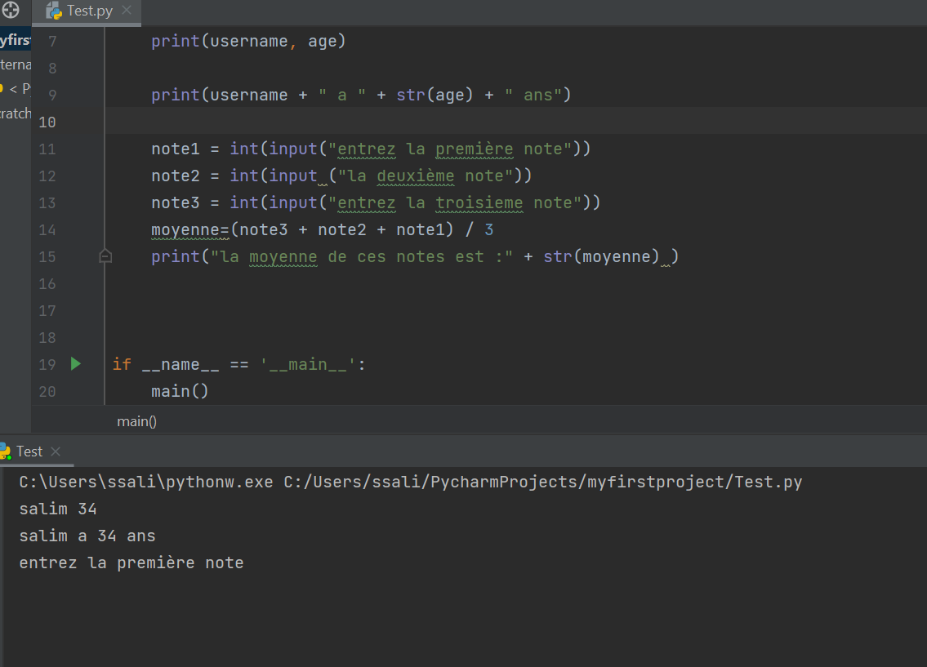

# : STRUCTURES CONDITIONNELLES

# 

## Titre 1

# 

## Titre 1

# 

## Titre 1

# 

## Titre 1